平 成 ２ ８ 年 度 公 開 講 座
第２回「陶芸（初心者）」

平成２８年６月２６日（日）、７月１７日（日）、８月２８日（日）、１０月１４日（金）の計４日間、本校美術室にて、平成２８年度第二回公開講座「陶芸（初心者）」を実施し、１１名の方に受講していただきました。
受講者の皆さまが４日間にわたり作成された作品を御紹介します！

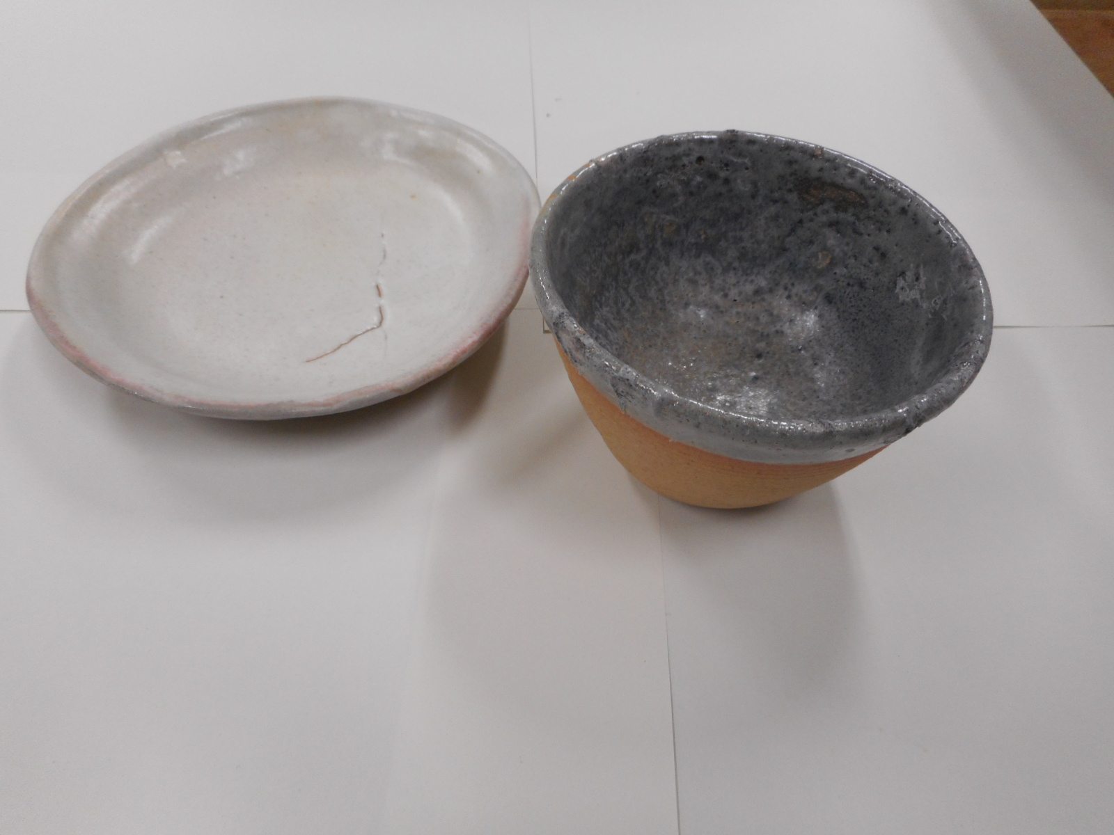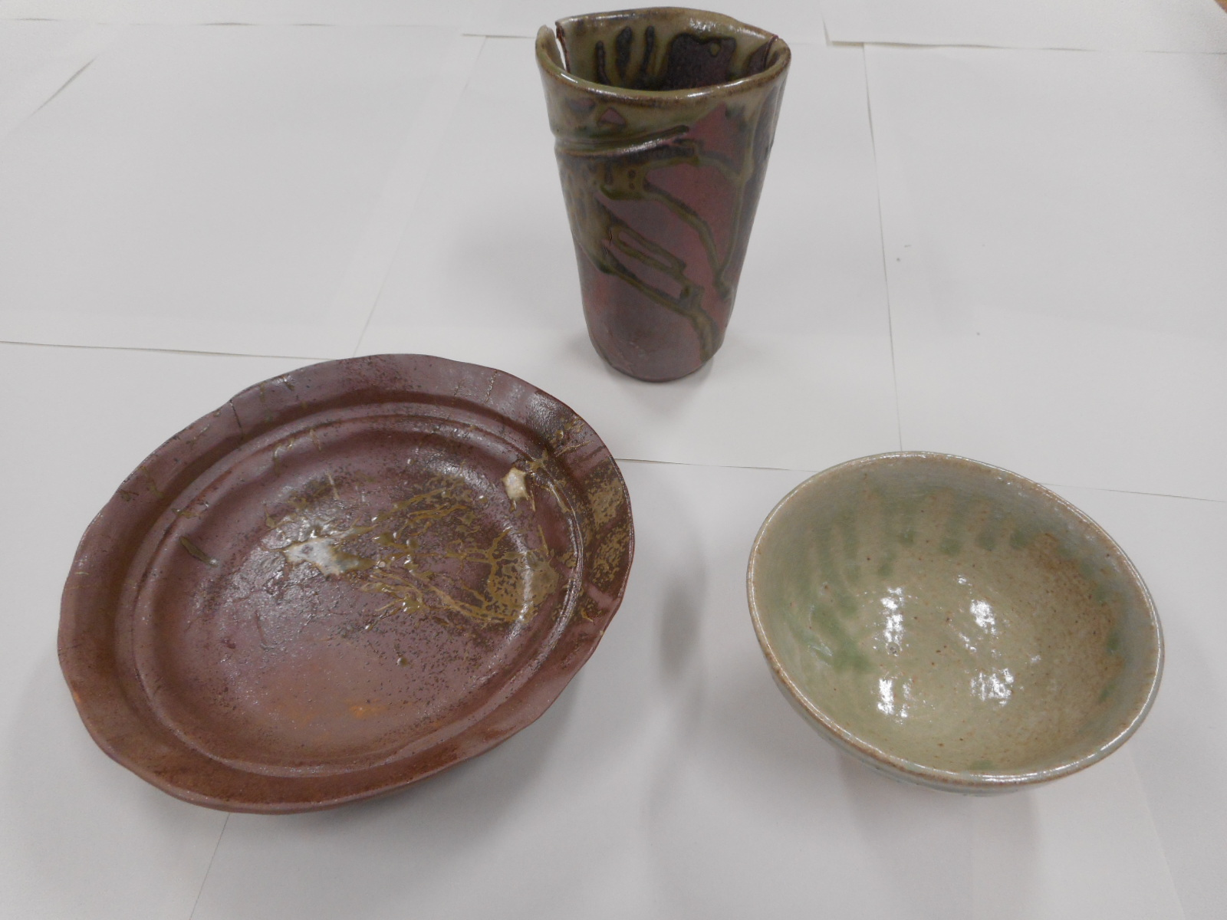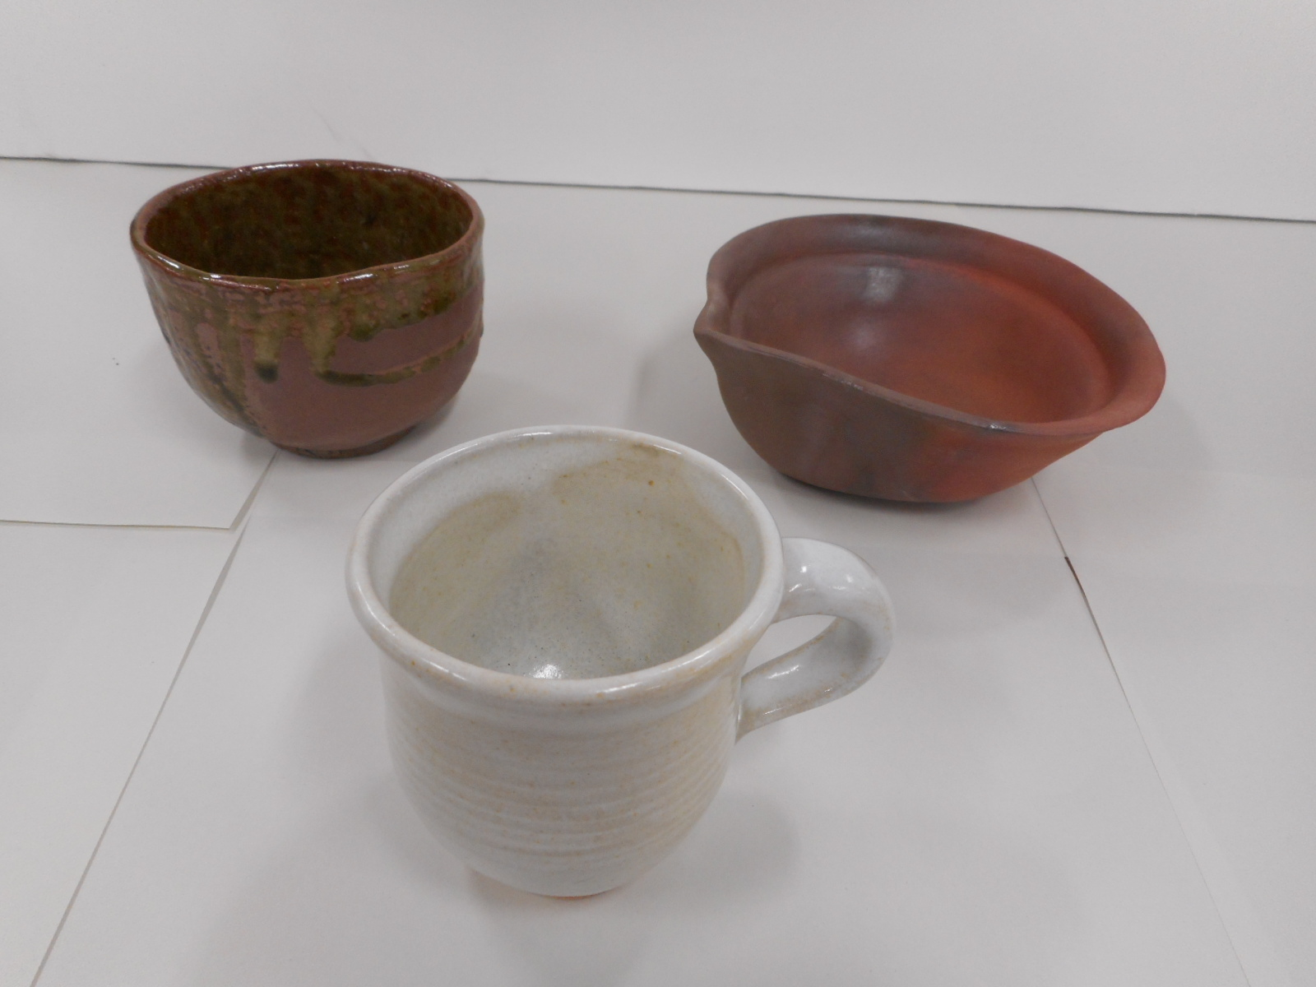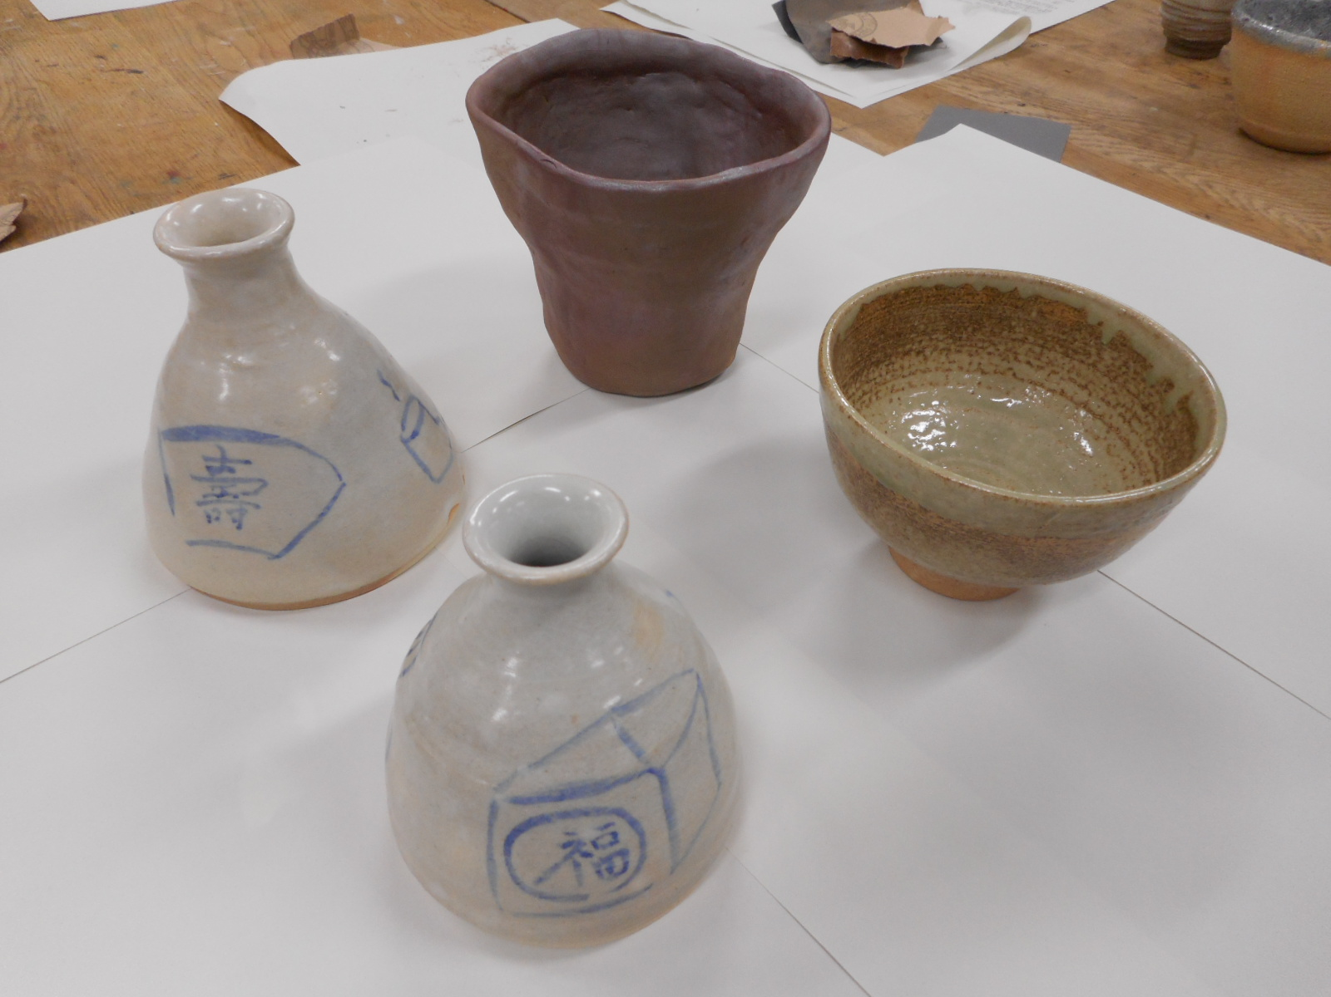
「良い作品ができてとてもうれしいです。」「もう少し大きな作品にもチャレンジしてみたくなりました。」などの御感想をいただきました。御参加いただいた皆様、ありがとうございました！

